Mysql 双机热备

1. 准备服务器

由于Mysql不同版本之间的（二进制日志）binlog格式可能会不太一样，因此最好的搭配组合是主（Master）服务器的Mysql版本和从（Slave）服务器版本相同或者更低，主服务器的版本肯定不能高于从服务器版本。
本次我用于测试的两台服务器版本都是Mysql-5.5.17。

2. Mysql 建立主－从服务器双机热备配置步骤

2.1环境描述
A服务器（主服务器Master）：59.151.15.36
B服务器（从服务器Slave）：218.206.70.146
主从服务器的Mysql版本皆为5.5.17
Linux环境下
将主服务器需要同步的数据库内容进行备份一份，上传到从服务器上，保证始初时两服务器中数据库内容一致。
不过这里说明下，由于我是利用Mysql在安装后就有的数据库test进行测试的，所以两台服务器里面是没有建立表的，只不分别在test里面建立了同样的一张空表tb_mobile;
Sql语句如下：
mysql> create table tb_mobile( mobile VARCHAR(20) comment'手机号码', time timestamp DEFAULT now() comment'时间' );

2.2 主服务器Master配置
2.2.1 创建同步用户
进入mysql操作界面，在主服务器上为从服务器建立一个连接帐户，该帐户必须授予REPLICATION SLAVE权限。因为从mysql版本3.2以后就可以通过REPLICATION对其进行双机热备的功能操作。
操作指令如下：
mysql> grant replication slave on *.* to 'replicate'@'218.206.70.146' identified by '123456';
mysql> flush privileges;
创建好同步连接帐户后，我们可以通过在从服务器（Slave）上用replicat帐户对主服务器（Master）数据库进行访问下，看下是否能连接成功。
在从服务器（Slave）上输入如下指令：
[root@YD146 ~]# mysql -h59.151.15.36 -ureplicate -p123456
如果出现下面的结果，则表示能登录成功，说明可以对这两台服务器进行双机热备进行操作。
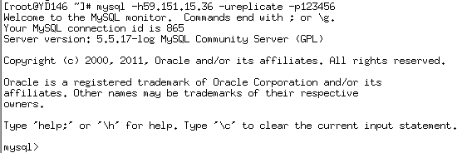
2.2.2 修改mysql配置文件
如果上面的准备工作做好，那边我们就可以进行对mysql配置文件进行修改了，首先找到mysql配置所有在目录，一般在安装好mysql服务后，都会将配置文件复制一一份出来放到/ect目录下面，并且配置文件命名为：my.cnf。即配置文件准确目录为/etc/my.cnf
(Linux下用rpm包安装的MySQL是不会安装/etc/my.cnf文件的，
至于为什么没有这个文件而MySQL却也能正常启动和作用，在点有两个说法，
第一种说法，my.cnf只是MySQL启动时的一个参数文件，可以没有它，这时MySQL会用内置的默认参数启动，
第二种说法，MySQL在启动时自动使用/usr/share/mysql目录下的my-medium.cnf文件，这种说法仅限于rpm包安装的MySQL，
解决方法，只需要复制一个/usr/share/mysql目录下的my-medium.cnf文件到/etc目录，并改名为my.cnf即可。)
找到配置文件my.cnf打开后，在[mysqld]下修改即可：
[mysqld]
server-id = 1
log-bin=mysql-bin //其中这两行是本来就有的，可以不用动，添加下面两行即可
binlog-do-db = test
binlog-ignore-db = mysql
2.2.3 重启mysql服务
修改完配置文件后，保存后，重启一下mysql服务，如果成功则没问题。
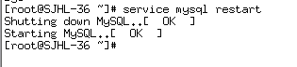
2.2.4 查看主服务器状态
进入mysql服务后，可通过指令查看Master状态，输入如下指令：
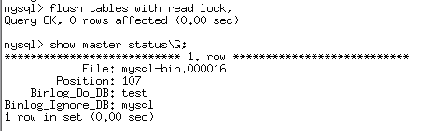
注意看里面的参数，特别前面两个File和Position，在从服务器（Slave）配置主从关系会有用到的。
注：这里使用了锁表，目的是为了产生环境中不让进新的数据，好让从服务器定位同步位置，初次同步完成后，记得解锁。

2.3 从服务器Slave配置
2.3.1修改配置文件
因为这里面是以主－从方式实现mysql双机热备的，所以在从服务器就不用在建立同步帐户了，直接打开配置文件my.cnf进行修改即可，道理还是同修改主服务器上的一样，只不过需要修改的参数不一样而已。如下：
[mysqld]
server-id = 2
log-bin=mysql-bin
replicate-do-db = test
replicate-ignore-db = mysql,information_schema,performance_schema
2.3.2重启mysql服务
修改完配置文件后，保存后，重启一下mysql服务，如果成功则没问题。
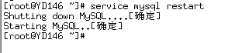
2.3.3用change mster 语句指定同步位置
这步是最关键的一步了，在进入mysql操作界面后，输入如下指令：
mysql>stop slave; //先停步slave服务线程，这个是很重要的，如果不这样做会造成以下操作不成功。
mysql>change master to
>master_host='59.151.15.36',master_user='replicate',master_password='123456',
> master_log_file=' mysql-bin.000016 ',master_log_pos=107;
注：master_log_file, master_log_pos由主服务器（Master）查出的状态值中确定。也就是刚刚叫注意的。master_log_file对应File, master_log_pos对应Position。Mysql 5.x以上版本已经不支持在配置文件中指定主服务器相关选项。
遇到的问题，如果按上面步骤之后还出现如下情况：
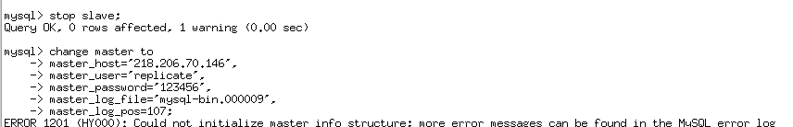
则要重新设置slave。指令如下
mysql>stop slave;
mysql>reset slave;
之后停止slave线程重新开始。成功后，则可以开启slave线程了。
mysql>start slave;
2.3.4查看从服务器（Slave）状态
用如下指令进行查看
mysql> show slave status\G;
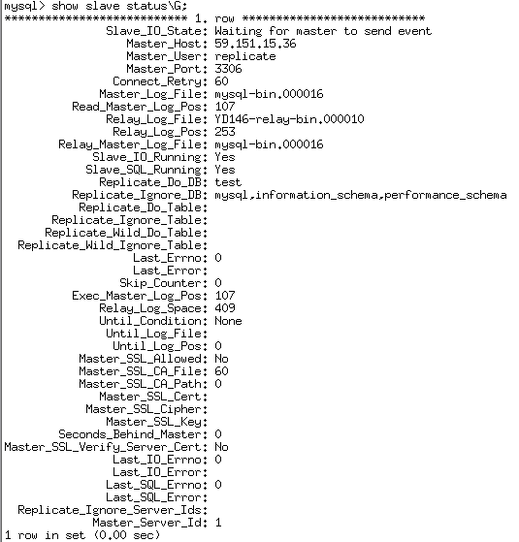
查看下面两项值均为Yes，即表示设置从服务器成功。
Slave_IO_Running: Yes
Slave_SQL_Running: Yes

2.4 测试同步
之前开始已经说过了在数据库test只有一个表tb_mobile没有数据，我们可以先查看下两服务器的数据库是否有数据：
Master:59.151.15.36
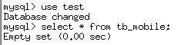
Slave:218.206.70.146
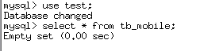
好了，现在可以在Master服务器中插入数据看下是否能同步。
Master:59.151.15.36
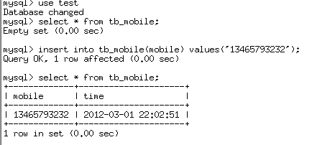
Slave:218.206.70.146
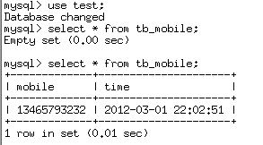
可以从上面两个截图上看出，在Master服务器上进行插入的数据在Slave服务器可以查到，这就表示双机热备配置成功了。

3. Mysql 建立主－主服务器双机热备配置步骤
服务器还是用回现在这两台服务器
3.1创建同步用户
同时在主从服务器建立一个连接帐户，该帐户必须授予REPLIATION SLAVE权限。这里因为服务器A和服务器B互为主从，所以都要分别建立一个同步用户。
服务器A：
mysql> grant replication slave on *.* to 'replicate'@'218.206.70.146' identified by '123456';
mysql> flush privileges;
服务器B：
mysql> grant replication slave on *.* to 'replicate'@'59.151.15.36' identified by '123456';
mysql> flush privileges;
3.2修改配置文件my.cnf
服务器A
[mysqld]
server-id = 1
log-bin=mysql-bin
binlog-do-db = test
binlog-ignore-db = mysql
#主－主形式需要多添加的部分
log-slave-updates
sync_binlog = 1
auto_increment_offset = 1
auto_increment_increment = 2
replicate-do-db = test
replicate-ignore-db = mysql,information_schema
服务器B：
[mysqld]
server-id = 2
log-bin=mysql-bin
master-slave need
replicate-do-db = test
replicate-ignore-db = mysql,information_schema,performance_schema

#主－主形式需要多添加的部分
binlog-do-db = test
binlog-ignore-db = mysql
log-slave-updates
sync_binlog = 1
auto_increment_offset = 2
auto_increment_increment = 2
3.3分别重启A服务器和B服务器上的mysql服务
重启服务器方式和上面的一样，这里就不做讲解了。
3.4分别查A服务器和B服务器作为主服务器的状态
服务器A：
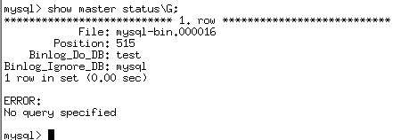
服务器B：
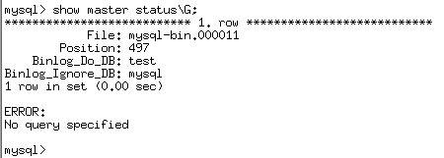
3.5分别在A服务器和B服务器上用change master to 指定同步位置
服务器A：
mysql>change master to
>master_host='218.206.70.146',master_user='replicate',master_password='123456',
> master_log_file=' mysql-bin.000011 ',master_log_pos=497;
服务器B：
mysql>change master to
>master_host='59.151.15.36',master_user='replicate',master_password='123456',
> master_log_file=' mysql-bin.000016 ',master_log_pos=107;
3.6 分别在A和B服务器上重启从服务线程
mysql>start slave;
3.7 分别在A和B服务器上查看从服务器状态
mysql>show slave status\G;
查看下面两项值均为Yes，即表示设置从服务器成功。
Slave_IO_Running: Yes
Slave_SQL_Running: Yes
3.8 测试主－主同步例子
测试服务器A：
在服务器A上插入一条语句如下图所示：
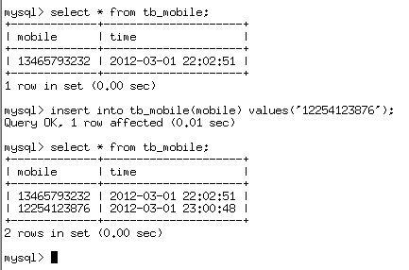
之后在服务器B上查看是否同步如下图所示：
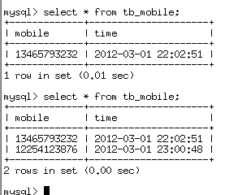
测试服务器B：
在服务器B上插入一条语句如下图所示：
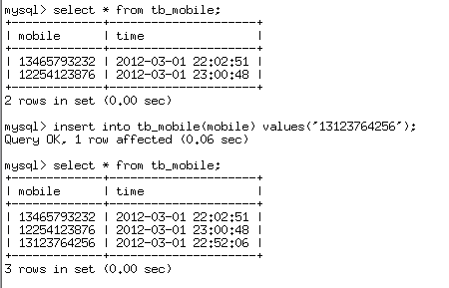
然后在从服务器A上查看是否有同步数据如下图所示：
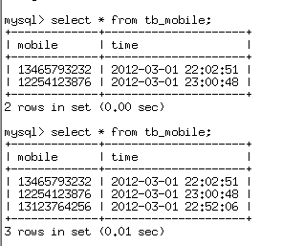
最后从结果可以看出主－主形式的双机热备是能成功实现的。

4. 配置参数说明
Server-id
ID值唯一的标识了复制群集中的主从服务器，因此它们必须各不相同。Master_id必须为1到232－1之间的一个正整数值，slave_id值必须为2到232－1之间的一个正整数值。
Log-bin
表示打开binlog，打开该选项才可以通过I/O写到Slave的relay-log，也是可以进行replication的前提。
Binlog-do-db
表示需要记录二进制日志的数据库。如果有多个数据可以用逗号分隔，或者使用多个binlog-do-dg选项。
Binglog-ingore-db
表示不需要记录二进制日志的数据库，如果有多个数据库可用逗号分隔，或者使用多binglog-ignore-db选项。
Replicate-do-db
表示需要同步的数据库，如果有多个数据可用逗号分隔，或者使用多个replicate-do-db选项。
Replicate-ignore-db
表示不需要同步的数据库，如果有多个数据库可用逗号分隔，或者使用多个replicate-ignore-db选项。
Master-connect-retry
master-connect-retry=n表示从服务器与主服务器的连接没有成功，则等待n秒（s）后再进行管理方式（默认设置是60s）。如果从服务器存在mater.info文件，它将忽略些选项。
Log-slave-updates
配置从库上的更新操作是否写入二进制文件，如果这台从库，还要做其他从库的主库，那么就需要打这个参数，以便从库的从库能够进行日志同步。
Slave-skip-errors
在复制过程，由于各种原因导致binglo中的sql出错，默认情况下，从库会停止复制，要用户介入。可以设置slave-skip-errors来定义错误号，如果复制过程中遇到的错误是定义的错误号，便可以路过。如果从库是用来做备份，设置这个参数会存在数据不一致，不要使用。如果是分担主库的查询压力，可以考虑。
Sync_binlog=1 Or N
Sync_binlog的默认值是0，这种模式下，MySQL不会同步到磁盘中去。这样的话，Mysql依赖操作系统来刷新二进制日志binary log，就像操作系统刷新其他文件的机制一样。因此如果操作系统或机器（不仅仅是Mysql服务器）崩溃，有可能binlog中最后的语句丢失了。要想防止这种情况，可以使用sync_binlog全局变量，使binlog在每Ｎ次binlog写入后与硬盘同步。当sync_binlog变量设置为１是最安全的，因为在crash崩溃的情况下，你的二进制日志binary log只有可能丢失最多一个语句或者一个事务。但是，这也是最慢的一种方式（除非磁盘有使用带蓄电池后备电源的缓存cache,使得同步到磁盘的操作非常快）。
即使sync_binlog设置为１，出现崩溃时，也有可能表内容和binlog内容之间存在不一致性。如果使用InnoDB表，Mysql服务器处理COMMIT语句，它将整个事务写入binlog并将事务提交到InnoDB中。如果在两次操作之间出现崩溃，重启时，事务被InnoDB回滚，但仍然存在binlog中。可以用-innodb-safe-binlog选项来增加InnoDB表内容和binlog之间的一致性。（注释：在Mysql 5.1版本中不需要-innodb-safe-binlog；由于引入了XA事务支持，该选项作废了），该选项可以提供更大程度的安全，使每个事务的binlog(sync_binlog=1)和（默认情况为真）InnoDB日志与硬盘同步，该选项的效果是崩溃后重启时，在滚回事务后，Mysql服务器从binlog剪切回滚的InnoDB事务。这样可以确保binlog反馈InnoDB表的确切数据等，并使从服务器保持与主服务器保持同步（不接收回滚的语句）。
Auto_increment_offset和Auto_increment_increment
Auto_increment_increment和auto_increment_offset用于主－主服务器（master-to-master）复制，并可以用来控制AUTO_INCREMENT列的操作。两个变量均可以设置为全局或局部变量，并且假定每个值都可以为1到65,535之间的整数值。将其中一个变量设置为0会使该变量为1。
这两个变量影响AUTO_INCREMENT列的方式：auto_increment_increment控制列中的值的增量值，auto_increment_offset确定AUTO_INCREMENT列值的起点。
如果auto_increment_offset的值大于auto_increment_increment的值，则auto_increment_offset的值被忽略。例如：表内已有一些数据，就会用现在已有的最大自增值做为初始值。

